|  |  |  |
| --- | --- | --- |
| Macintosh HD:Users:hoangnguyen:Documents:TDC:fitlog_blue.png | TRƯỜNG CAO ĐẲNG CÔNG NGHỆ THỦ ĐỨC  **Khoa Công Nghệ Thông Tin** | Macintosh HD:Users:hoangnguyen:Documents:TDC:logoTDC_blue.png |
|  |  |  |

**Chuyên đề CMS** | HKI – [2019 – 2020]

**PRJ – REPORT**

**BÁO CÁO QUẢN TRỊ WORDPRESS**

**Nhóm D gồm các thành viên:**

**🕬 Huỳnh Nhựt Linh | 17211TT3963**

**🕬 *Phạm Thành Năng | 17211TT3867***

**🕬** Nguyễn Quang Bình **|** 17211TT4373

**🕬** Lê Quốc Hoà **|** 17211TT1230

**🕬** Ngô Văn Tình**|** 17211TT1311

**MỤC LỤC**

[**I.** **Cách quản trị WordPress** 3](#_Toc23747061)

[1. Soạn thảo bài viết 3](#_Toc23747062)

[*Hình 1: Thêm bài viết mới* 3](#_Toc23747063)

[2. Hướng dẫn tạo trang (Page) 4](#_Toc23747064)

[*Hình 2: Tạo một trang mới* 4](#_Toc23747065)

[*Hình 3: Chọn thuộc tính cho trang* 5](#_Toc23747066)

[3. Chức năng Revision 5](#_Toc23747067)

[*Hình 4: Quản lý trang* 5](#_Toc23747068)

[*Hình 5: Chọn phiên bản* 6](#_Toc23747069)

[4. Cách chèn video vào bài viết 6](#_Toc23747070)

[*Hình 6: chèn đường dẫn video vào trang* 6](#_Toc23747071)

[5. Đăng bài viết 7](#_Toc23747072)

[*Hình 7. Chọn chế độ và chỉnh sửa bài viết* 7](#_Toc23747073)

1. **Cách quản trị WordPress**

## Soạn thảo bài viết

Hãy truy cập vào **Bài viết** » **Viết bài mới**.

Chúng ta cùng đi đến trang soạn thảo bài viết. Nơi để bạn tạo nội dung cũng như mang lại giá trị cho người đọc

*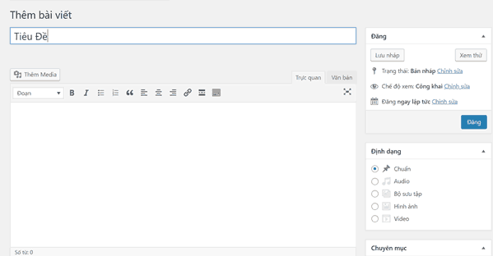Hình 1: Thêm bài viết mới*

Có một số vùng bạn cần chú ý như: vùng soạn thảo, đăng bài viết, định dạng, chuyên mục, tag, ảnh đại diện.

Trang soạn thảo bài viết có chứa một ô trống cho phép bạn nhập tiêu đề bài viết và một ô to hơn nằm ngay bên dưới để nhập nội dung của bài viết.

Nếu muốn thêm đường dẫn, hãy chọn đoạn chữ mà bạn muốn gắn link cho chúng và chọn biểu tượng đường dẫn, rồi nhập đường dẫn bất kỳ bạn muốn.

Mặc định, bạn sẽ có nhiều lựa chọn để định dạng bài viết trên thanh công cụ soản thảo.

Khi bấm vào biểu tượng ở ngoài cùng bên tay phải trên thanh công cụ với tên gọi “Hiện hoặc ẩn thanh công cụ”, sẽ xuất hiện dòng thứ hai ngay bên dưới với nhiều lựa chọn hơn cho định dạng bài viết.

Một điều quan trọng nữa là đưa bài viết đến được nhiều người đọc. Một bài viết có hay đến đâu mà không ai đọc thì cũng thật vô ích phải không.

## Hướng dẫn tạo trang (Page)

Như ở trên mình đã có bài giải thích sự khác biệt giữa Post và Page. Nói tóm lại Post mang tính cập nhật thay đổi liên tục, còn Page rất ít thay đổi, và có tính độc lập thường chỉ tạo một lần sử dụng mãi mãi như trang Liên hệ của website.

Để tạo Trang(Page) bên thang Menu bên trái **Page » Add New**[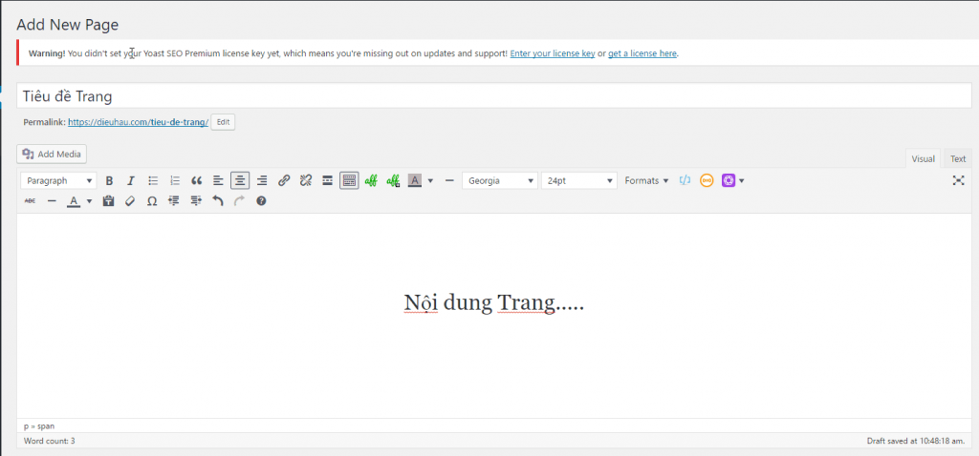](https://dieuhau.com/wp-content/uploads/2017/03/c%C3%A1ch-t%E1%BA%A1o-page.png)

*Hình 2: Tạo một trang mới*

Giống như tạo một bài viết mới sẽ có một khung soạn thảo văn bản hiện ra cho bạn. Nhập nội dung mà bạn muốn ở dưới khung

[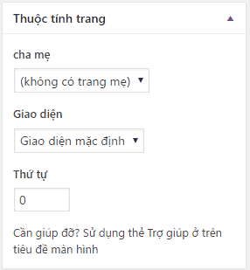](https://dieuhau.com/wp-content/uploads/2017/03/thu%E1%BB%99c-t%C3%ADnh-trang.png)Ỏ bên tay phải sẽ có thêm một ô đó là Page Attributes (thuộc tính trang).

*Hình 3: Chọn thuộc tính cho trang*

Bạn có thể thêm trang mẹ con cho trang mới tạo: giống như việc tạo một thư mục con trên máy tính. Trang con sẽ có đường dẫn: tenmiencuaban/trangme/trangcon/

Ngoài ra bạn có thể chọn giao diện riêng cho trang.

## Chức năng Revision

*[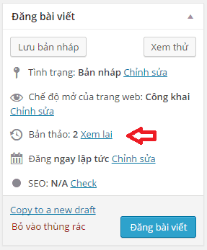](https://dieuhau.com/wp-content/uploads/2017/03/chuc-nang-revision-trong-wordpress.png)Hình 4: Quản lý trang*

Revision ( quảy lý nhật ký soạn thảo) chức năng này cho phép bạn lưu lại những bạn chỉnh sửa gần nhất của một bài viết khi lưu bản nháp.

Giúp bạn có thể dễ dàng quay lại bạn chỉnh sửa cũ nếu muốn.

Bấm vào Revision (Xem lại) để chọn phiên bản muốn khôi phục

*[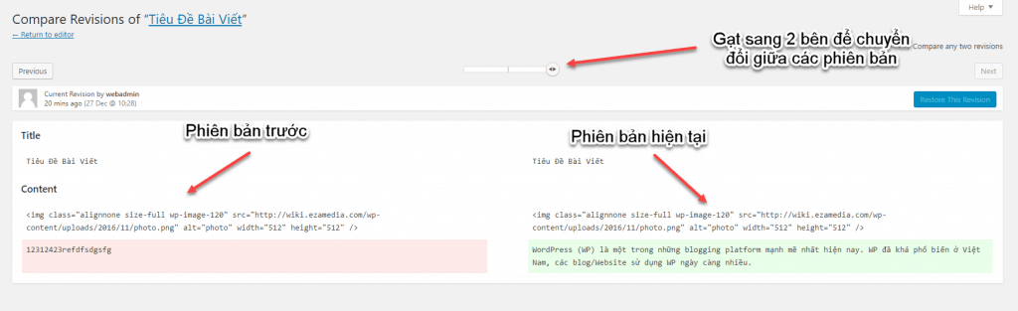](https://dieuhau.com/wp-content/uploads/2017/03/ch%E1%BB%A9c-n%C4%83ng-revision.png)Hình 5: Chọn phiên bản*

## Cách chèn video vào bài viết

Để chèn video vào bài viết rất hơn đoan giản, bạn chỉ cần copy đường dẫn của video đó và dán vào bài viết là được.

Hoặc bạn có thêm bằng cách vào Thêm Media » Chèn từ URL. Nhập đường dẫn video ( tốt nhất là từ youtube), rồi chọn chèn vào bài viết là được

Trong WordPress có tính năng Embed cho phép tự động nhận diện những liên kết từ video và chuyển nó thành dạng nhúng video. Vì vậy mà bạn chỉ cần copy paste đường dẫn video.

*Hình 6: chèn đường dẫn video vào trang*

## Đăng bài viết

[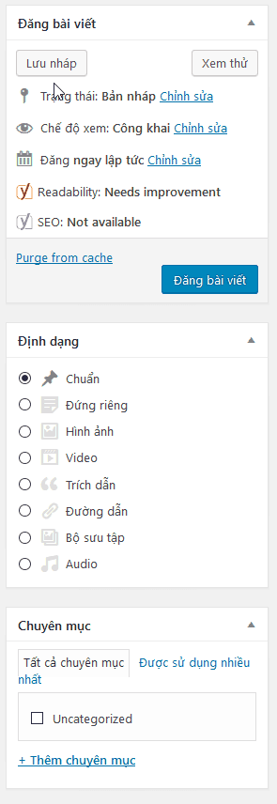](https://dieuhau.com/wp-content/uploads/2017/03/tuychondangbai.png)

*Hình 7. Chọn chế độ và chỉnh sửa bài viết*

Vậy là bạn đã hoàn thành việc soạn thảo bài viết. Nhưng trước khi đăng bài viết, còn một vài việc bạn phải hoàn thành..

Điền một vài tag  và bấm “Thêm” ngay sau đó. Và cuối cùng là ô hình ảnh đai diện. Tại đây, bạn sẽ tải lên hình ảnh liên kết với bài viết này. Mỗi một giao diện sẽ hiển thị hình ảnh này một cách khác nhau, nhưng về cơ bản thì sẽ hiển thị một ảnh to phía trên hoặc bên cạnh tiêu đề bài viết.

Một khi bạn đã cảm thấy thoả mãn với những lựa chọn của mình, hãy quay lại khu vực trên cùng bên phải, nơi chúng ta đã bỏ qua lúc nãy “Đăng bài viết”.

Trước khi đăng bài viết nhớ bấm “Xem thử” để xem mình còn sai sót gì trước khi công khai bài viết hay không

Nếu tất cả đã hoàn tất bạn chỉ cần nhấn đăng bài viết là xong.